Информация
о проведении мероприятий ко Дню защитника Отечества,
посвящённых 25-летию Вооружённых Сил Республики Казахстан
в КГУ «Партизанская средняя школа»
в 2016-2017 уч.г.

В нашей школе в период с 15.04.2017 г по 09.05.2017 г. прошли мероприятия ко Дню защитника Отечества, посвящённые 25-летию Вооружённых Сил Республики Казахстан согласно разработанного плана.
В начальных классах были проведены утренники, в 5-11 классах внеклассные мероприятия и экскурсии в природу, посвящённые Дню Защитника Отечества.

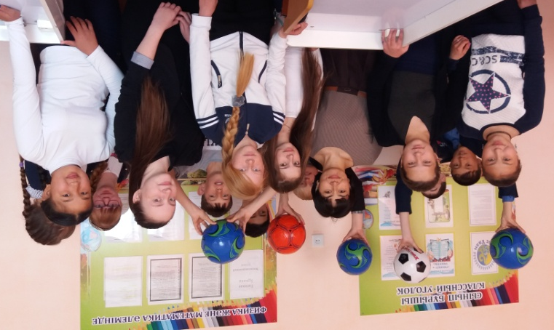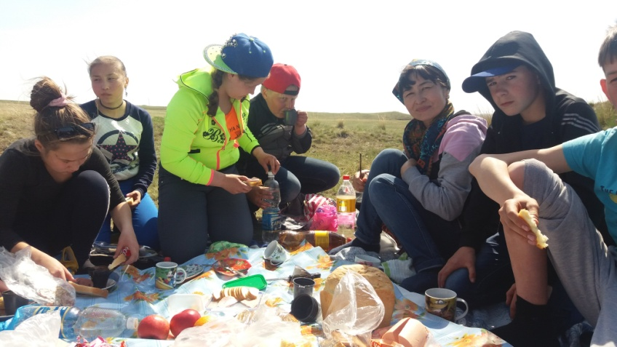

В 1-11 классах были проведены классные часы, патриотические уроки. В 5-11 класса были организованы поздравления мальчиков и юношей с Днём Защитника Отечества и праздничные чаепития.

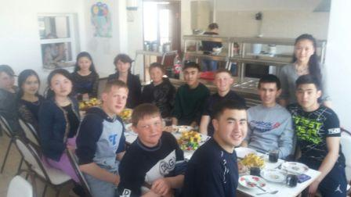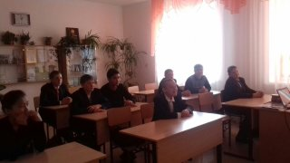

На торжественной линейке учащиеся 3-х, 5-х классов были приняты в ряды «Жас Ұлан».

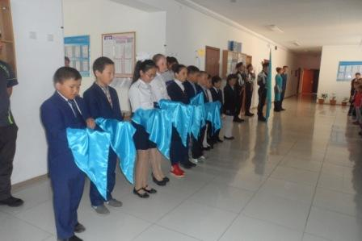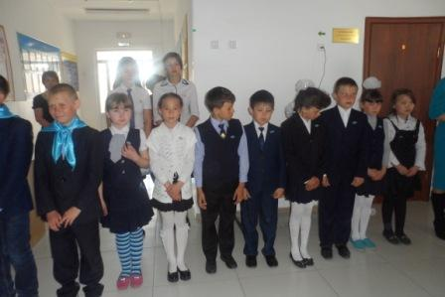

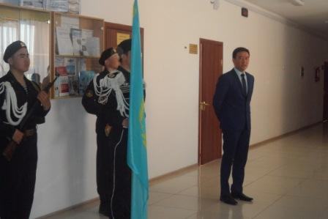

Учащиеся 9-11 классов приняли участие в смотре песни и строя на базе школы и на районном уровне, где были награждены грамотой в номинации.

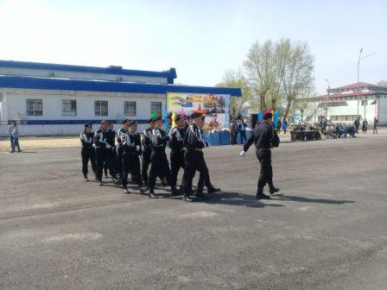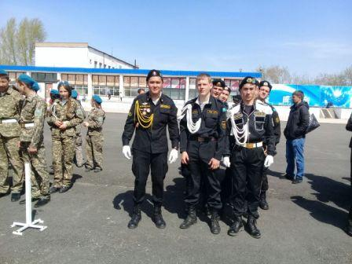

Зам.по ВР: Гофман С.В.

